Федеральное государственное бюджетное образовательное учреждение высшего образования
 | «Московский государственный технический университет  имени Н.Э. Баумана»  (национальный исследовательский университет)  (МГТУ им. Н.Э. Баумана)

ФАКУЛЬТЕТ ____ИНФОРМАТИКА И СИСТЕМЫ УПРАВЛЕНИЯ________
КАФЕДРА ______Компьютерные Системы и сети (ИУ6)___________

Отчет
по лабораторной работе № 10
Название лабораторной работы: Программирование в среде DELPHI
Дисциплина: Основы программирования

Студент гр. ИУ6-12Б __________________ Люляев И.А.
(Подпись, дата) (И.О. Фамилия)

Преподаватель __________________ __________________
(Подпись, дата) (И.О. Фамилия)

Москва, 2019

Вариант 17
Лабораторная работа № 10

Задание 1
1. Условие
Разработать программу – калькулятор, выполняющий основные арифметические действия.

2. Программа
unit C_unit
unit C_unit;

interface

uses
Windows, Messages, SysUtils, Variants, Classes, Graphics, Controls, Forms,
Dialogs, StdCtrls;

type
TForm1 = class(TForm)
Edit1: TEdit;
Button1: TButton;
Button2: TButton;
Button3: TButton;
Button4: TButton;
Button5: TButton;
Button6: TButton;
Button7: TButton;
procedure Button7Click(Sender: TObject);
procedure Button6Click(Sender: TObject);
procedure Button5Click(Sender: TObject);
procedure Button4Click(Sender: TObject);
procedure Button3Click(Sender: TObject);
procedure Button2Click(Sender: TObject);
procedure Button1Click(Sender: TObject);
private
{ Private declarations }
public
{ Public declarations }
end;

var
Form1: TForm1;

implementation
var Sum:real;
operation:char='@';

procedure operate;
var s:string;
code:integer;
n:real;
begin
s:=Form1.Edit1.text; { читаем сроку из параметра text Edit1}
Form1.Edit1.clear; { очищаем Edit1}
val(s,n,code); { преобразуем строку в число}
case operation of { выполняем операцию}
'@': sum:=n;
'+': sum:=sum+n;
'-': sum:=sum-n;
'*': sum:=sum*n;
'/': sum:=sum/n;
end;
end;

{$R *.dfm}

procedure TForm1.Button1Click(Sender: TObject);
begin
Edit1.Clear; { очистить окно компонента Edit1}
operation:='@'; { установить состояние “первая операция “}
Edit1.setfocus; { установить активным окно компонента Edit1}
end;

procedure TForm1.Button2Click(Sender: TObject);
var s:string;
begin
operate; { выполнить предыдущую операцию}
str(sum:6:3,s); { преобразовать результат в строку}
Edit1.text:=s; { вывести строку в окно компонента Edit1}
operation:='@';
Edit1.setfocus; { установить курсор на кнопку Button1}
end;

procedure TForm1.Button3Click(Sender: TObject);
begin
operate; { выполнить предыдущую операцию}
operation:='+'; { установить состояние "операция +"}
Edit1.setfocus; { установить активным окно компонента Edit1}
end;

procedure TForm1.Button4Click(Sender: TObject);
begin
operate; { выполнить предыдущую операцию}
operation:='-'; { установить состояние "операция +"}
Edit1.setfocus; { установить активным окно компонента Edit1}

end;

procedure TForm1.Button5Click(Sender: TObject);
begin
operate;
operation:='*';
Edit1.setfocus;
end;

procedure TForm1.Button6Click(Sender: TObject);
begin
operate;
operation:='/';
Edit1.setfocus;
end;

procedure TForm1.Button7Click(Sender: TObject);
begin
Close;
end;

end.

3. Тестирование
Исходные данные | Ожидаемый результат | Полученный результат
10  (+)  4 | 14.000 | 14.000
4  (*)  15 | 60.000 | 60.000
21  (/)  3 | 7.000 | 7.000

4. Объектная декомпозиция

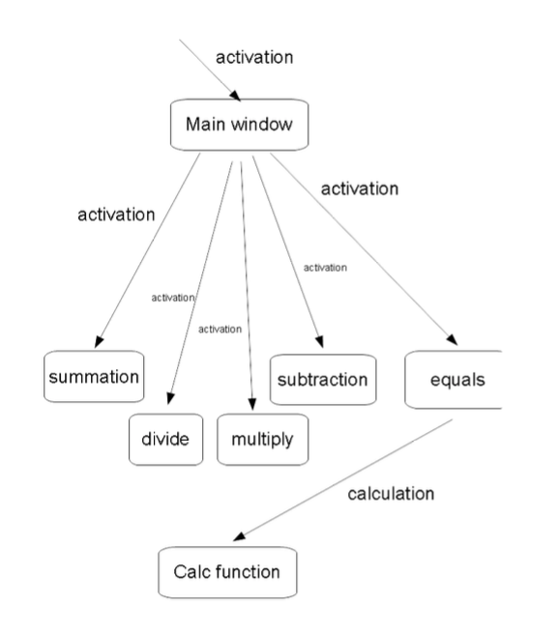
5. Графический интерфейс
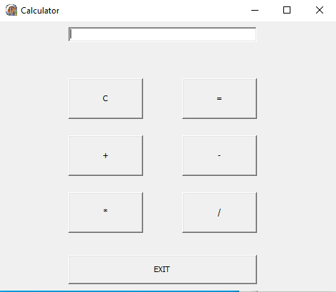

Задание 2
1. Условие
Разработать приложение «Записная книжка»

2. Программа
unit n1
unit n1;

interface

uses
Windows, Messages, SysUtils, Variants, Classes, Graphics, Controls, Forms,
Dialogs, StdCtrls;

type
TForm1 = class(TForm)
Label1: TLabel;
Button1: TButton;
Button2: TButton;
Button3: TButton;
procedure Button3Click(Sender: TObject);
procedure Button2Click(Sender: TObject);
procedure Button1Click(Sender: TObject);
private
{ Private declarations }
public
{ Public declarations }
end;

type zap=record
fam:string[22]; {Фамилия}
name:string[22]; {Имя}
fon:string[22]; {Телефон}
adr:string[22]; {Адрес}
end;
var
f:file of zap;
z:zap;

var
Form1: TForm1;

implementation

uses n2, n3;

{$R *.dfm}

procedure TForm1.Button1Click(Sender: TObject);
var size:integer;
begin
AssignFile(f,'telefon.dat');
{$I-} Reset(F); {$I+}
if ioresult=0 then
begin size := FileSize(f);
seek(f,size);
end
else rewrite(f);
Form2.Show;
Form2.edit1.setfocus;
end;

procedure TForm1.Button2Click(Sender: TObject);
begin
AssignFile(f,'telefon.dat');
reset(f);
form3.show;
form3.edit1.setfocus;
end;

procedure TForm1.Button3Click(Sender: TObject);
begin
Close;
end;

end.

Unit 2
unit n2;

interface

uses
Windows, Messages, SysUtils, Variants, Classes, Graphics, Controls, Forms,
Dialogs, StdCtrls, n1;

type
TForm2 = class(TForm)
Label1: TLabel;
Label2: TLabel;
Label3: TLabel;
Label4: TLabel;
Edit1: TEdit;
Edit2: TEdit;
Edit3: TEdit;
Edit4: TEdit;
Button1: TButton;
Button2: TButton;
procedure Button2Click(Sender: TObject);
procedure Button1Click(Sender: TObject);
private
{ Private declarations }
public
{ Public declarations }
end;

var
Form2: TForm2;

implementation

{$R *.dfm}

procedure TForm2.Button1Click(Sender: TObject);
begin
z.fam:=edit1.text;
z.name:=edit2.text;
z.fon:=edit3.text;
z.adr:=edit4.text;
edit1.clear;
edit2.clear;
edit3.clear;
edit4.clear;
write(f,z);
edit1.setfocus;
end;

procedure TForm2.Button2Click(Sender: TObject);
begin
closefile(f);
self.hide;

end;

end.

Unit 3
unit n3;

interface

uses
Windows, Messages, SysUtils, Variants, Classes, Graphics, Controls, Forms,
Dialogs, StdCtrls, n1;

type
TForm3 = class(TForm)
Label1: TLabel;
Label2: TLabel;
Label3: TLabel;
Label4: TLabel;
Edit1: TEdit;
Edit2: TEdit;
Edit3: TEdit;
Edit4: TEdit;
Button1: TButton;
Button2: TButton;
procedure Button2Click(Sender: TObject);
procedure Edit1Click(Sender: TObject);
procedure Button1Click(Sender: TObject);
private
{ Private declarations }
public
{ Public declarations }
end;

var
Form3: TForm3;

implementation

{$R *.dfm}

procedure TForm3.Button1Click(Sender: TObject);
var c:integer;
fam:string[22];
begin
c:=1;
fam:=edit1.text;
while not eof(f) do
begin
read(f,z);
if fam=z.fam then
begin
c:=0;
edit2.text:=z.name;
edit3.text:=z.fon;
edit4.text:=z.adr;
break;
end;
end;
if c<>0 then
begin
edit3.text:='Нет данных';
end;
reset(f);
end;

procedure TForm3.Button2Click(Sender: TObject);
begin
closefile(f);
self.hide;
end;

procedure TForm3.Edit1Click(Sender: TObject);
begin
edit1.clear;
edit2.clear;
edit3.clear;
edit4.clear;
end;

end.

3. Тесты
Исходные данные | Ожидаемый результат | Полученный результат
(Search by Surname)  John  (Search) | Нет данных | Нет данных
(enter/add new notes)  John  Golt  8989  Moscow  (Write) | Ничего | Ничего
(Search by Surname)  John  (Search) | John  Golt  8989  Moscow | John  Golt  8989  Moscow

4. Объектная декомпозиция
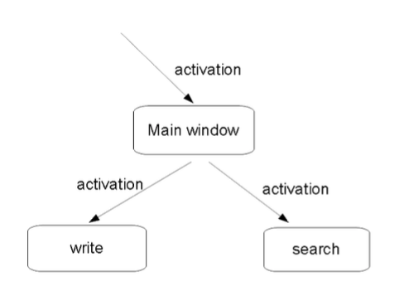

5. Структурная схема программы
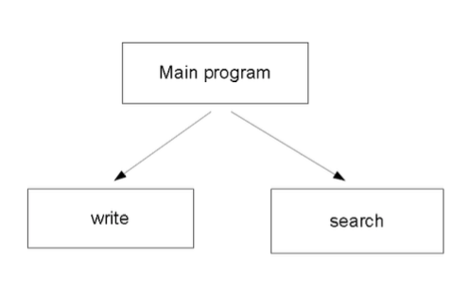

6. Диаграмма состояний интерфейса пользователя
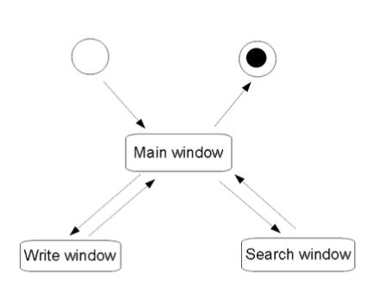

7. Графический интерфейс
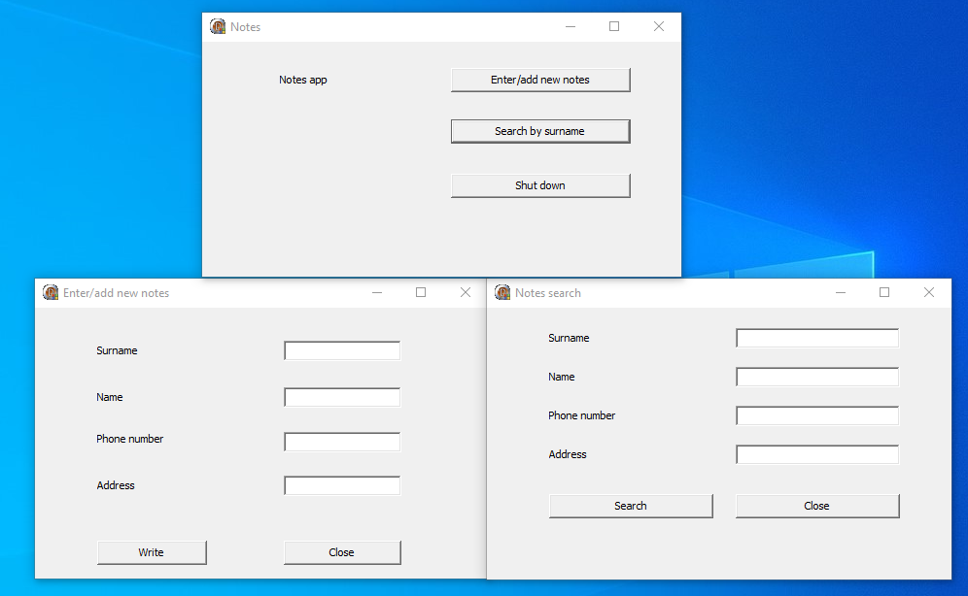

Вывод
Событийное программирование в Delphi облегчает работу с формами. Программы с использованием экранных форм делают ее более «дружелюбной» к пользователю, т.е. более простой для восприятия и использования.

